2026 Tarim Teknolojileri Yarismasi (Universite ve Uzeri)
Proje On Degerlendirme Formu - Doldurulmus Taslak (TomaTech)

1) Takim ve Basvuru Bilgileri
- Takim Adi: TomaTech
- Takim ID: #877139
- Basvuru ID: #4777326
- Yarisma: 2026 Tarim Teknolojileri Yarismasi Universite ve Uzeri Seviyesi
- Proje Basligi: Akilli Tarim icin Gercek Zamanli Mobil Domates Hastaligi Tani Sistemi
- Proje Konusu: Goruntu Isleme Sistemleri
- Takim Uyeleri: Demet ALICI KARACA, ferhat Kanar, Seyit Ahmet Tas

2) Proje Ozeti
Domates uretiminde verim kaybina neden olan yaprak hastaliklari, erken ve dogru tespit edilmediginde hem ekonomik kayip hem de gereksiz ilac kullanimi olusturmaktadir. Bu proje ile, domates yaprak goruntulerinden hastaligi gercek zamanli tespit eden, hafif ve mobil cihazlarda calisabilen bir yapay zeka tabanli karar destek sistemi gelistirilmistir.
Temel teknik yaklasim, ShuffleNet V2 mimarisinin farkli olceklerinin (0.5x, 1.0x, 1.5x, 2.0x) karsilastirilmasi ve en iyi dogruluk-hiz dengesinin secilmesi uzerinedir. Test sonuclarinda en iyi modelde %99.72 dogruluk (1.5x baseline) elde edilmistir. Cozumun mobilde cevrimdisi calisabilmesi hedeflenmistir; bu sayede internet baglantisi olmayan tarla kosullarinda da kullanim mumkundur.

3) Problem Tanimi ve Ihtiyac Analizi
- Geleneksel tespit sureci uzman gozlemine baglidir; zaman alici ve subjektiftir.
- Erken tespit gecikmesi, hastaligin yayilmasina ve urun kaybina yol acar.
- Internet baglantisinin zayif oldugu sahalarda bulut bagimli cozumler yetersiz kalir.
- Ureticiler, sahada anlik teshis ve uygulanabilir mudahale oneri mekanizmasina ihtiyac duyar.

4) Projenin Amaci ve Hedefleri
- Amac: Domates yaprak hastaliklarini mobil cihaz uzerinde hizli, dogru ve cevrimdisi tespit eden bir sistem gelistirmek.
- Hedef 1: 10 sinifta yuksek tespit performansi elde etmek (hedef > %95 test dogrulugu).
- Hedef 2: Parametre sayisi dusuk bir mimari ile mobilde calisabilirlik saglamak.
- Hedef 3: Tespit sonucu ile birlikte kullaniciya hastalik bazli oneri sunmak.
- Hedef 4: Ciftci odakli, sade ve anlasilir bir mobil arayuz ile kullanim kolayligi saglamak.

5) Teknik Yontem

5.1 Veri ve On Isleme
- Veri kaynagi: Domates yaprak goruntulerinden olusan 10 sinifli veri yapisi.
- Girdi boyutu: 224x224 RGB.
- Normalizasyon: Piksel degerleri [0,1] ve ardindan [-1,1] araligina normalize edilir.
- Veri bolunmesi: Yaklasik %80 egitim - %20 dogrulama/test.

5.2 Model Mimarisi
- Omurga: ShuffleNet V2 (0.5x, 1.0x, 1.5x, 2.0x).
- Egitim: 50 epoch, SGD + momentum veya deney senaryosuna gore Adam.
- Degerlendirme: Accuracy, Precision/Recall/F1 (Weighted ve Macro), confusion matrix.

6) Deneysel Sonuclar (ShuffleNet)
Asagidaki tablo test sonuclarindan otomatik derlenmistir (en iyi 8 deney).
Experiment | Accuracy | F1_Weighted | TransferLearning | DataAugmentation
checkpoints_tomato_1_5x_baseline | 0.997247 | 0.997243 | DISABLED | DISABLED
checkpoints_tomato_2_0x_baseline | 0.996145 | 0.996138 | DISABLED | DISABLED
checkpoints_tomato_baseline | 0.995595 | 0.995596 | DISABLED | DISABLED
checkpoints_tomato_2_0x_aug | 0.992015 | 0.991988 | DISABLED | DISABLED
checkpoints_tomato_1_5x_aug | 0.990914 | 0.990897 | DISABLED | DISABLED
checkpoints_tomato_1_0x_aug | 0.985132 | 0.985078 | DISABLED | DISABLED
checkpoints_tomato_0_5x_aug | 0.982930 | 0.982929 | DISABLED | DISABLED
checkpoints_tomato_0_5x_baseline | 0.974945 | 0.974927 | DISABLED | DISABLED
Ana bulgu: En iyi model checkpoints_tomato_1_5x_baseline olup test accuracy 0.997247 ve weighted F1 0.997243 degerlerine ulasmistir.

7) Grafikler ve Sekiller
top8_accuracy_bar.png
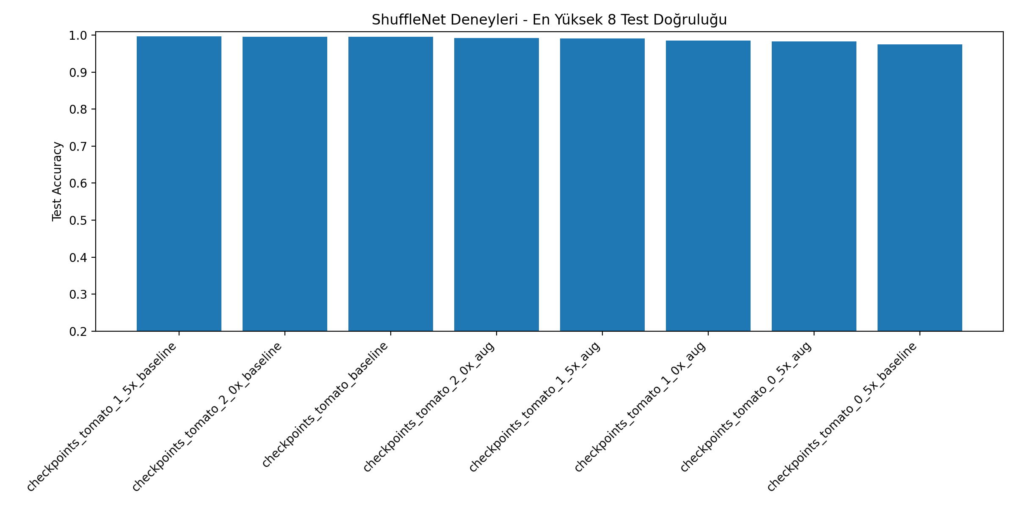
val_accuracy_curves.png
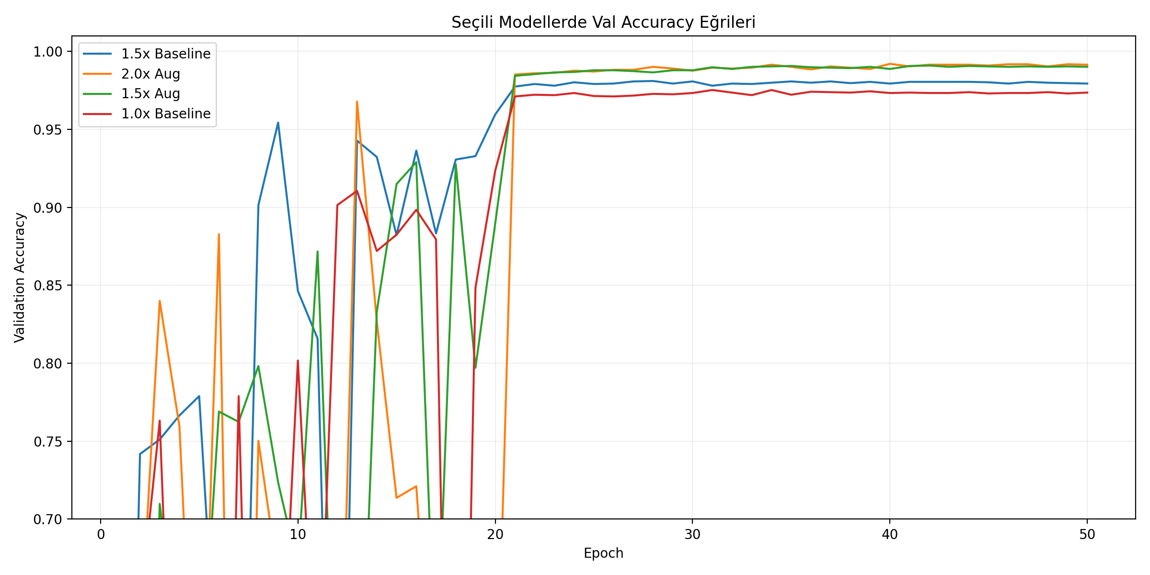
confusion_matrix.png
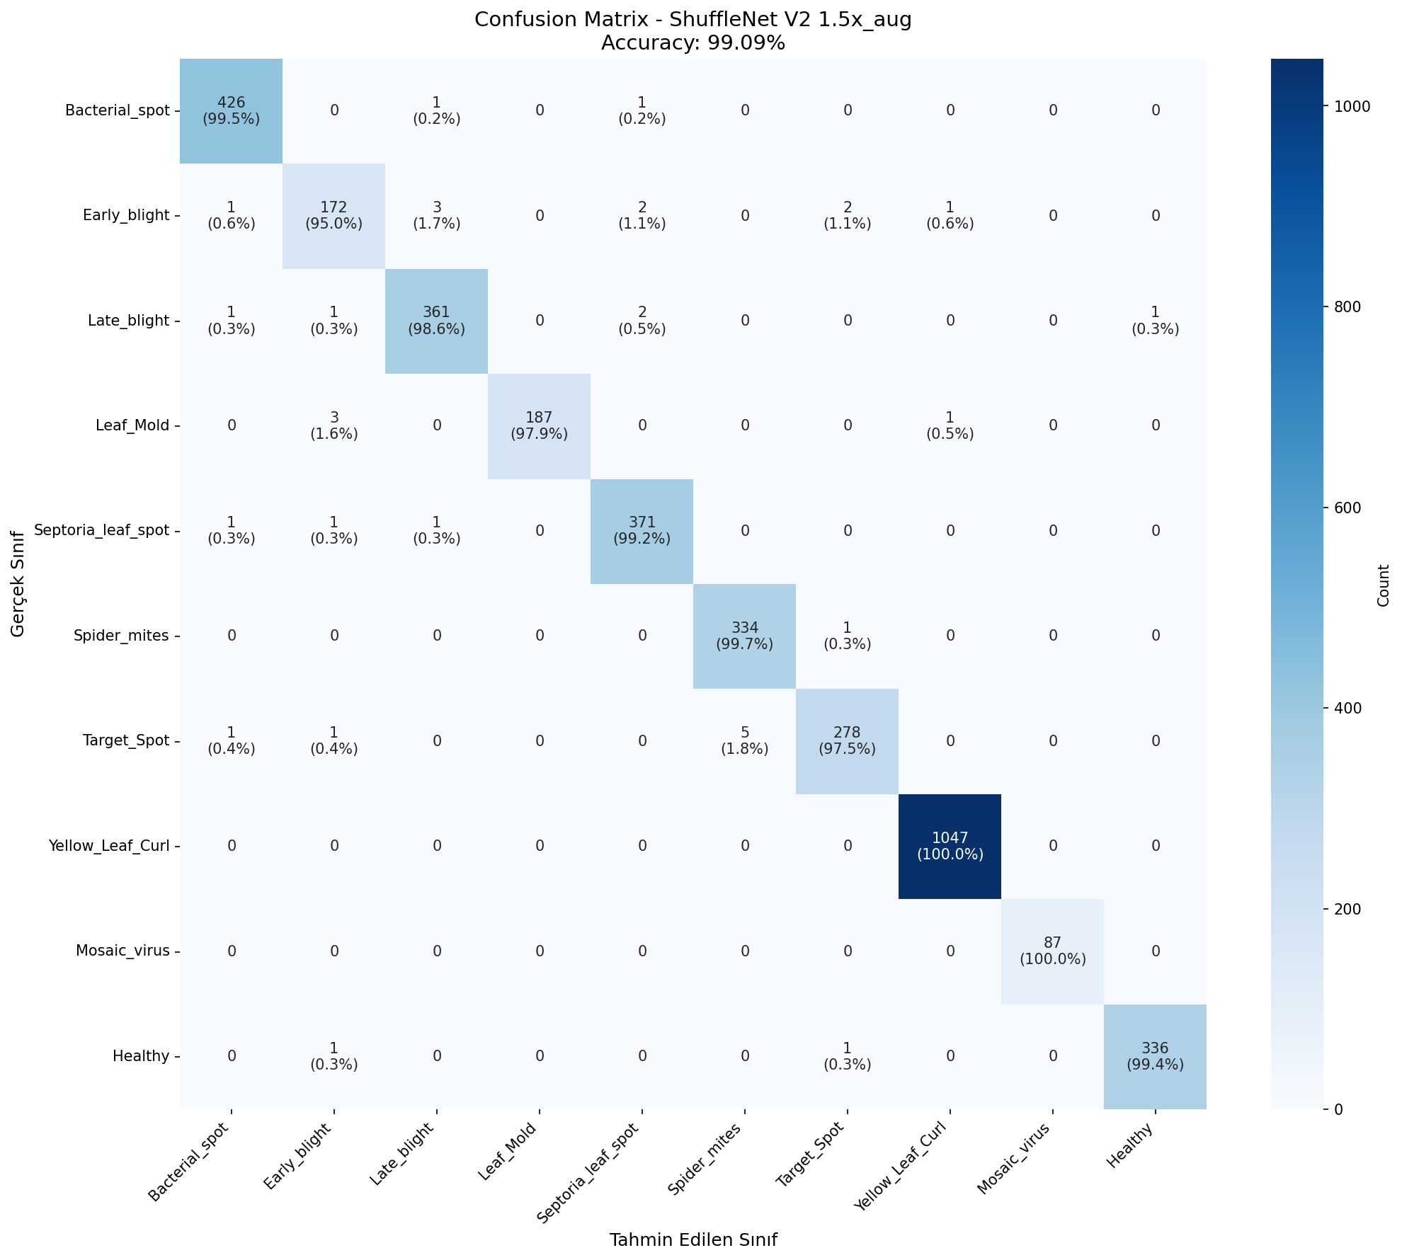
per_class_metrics.png
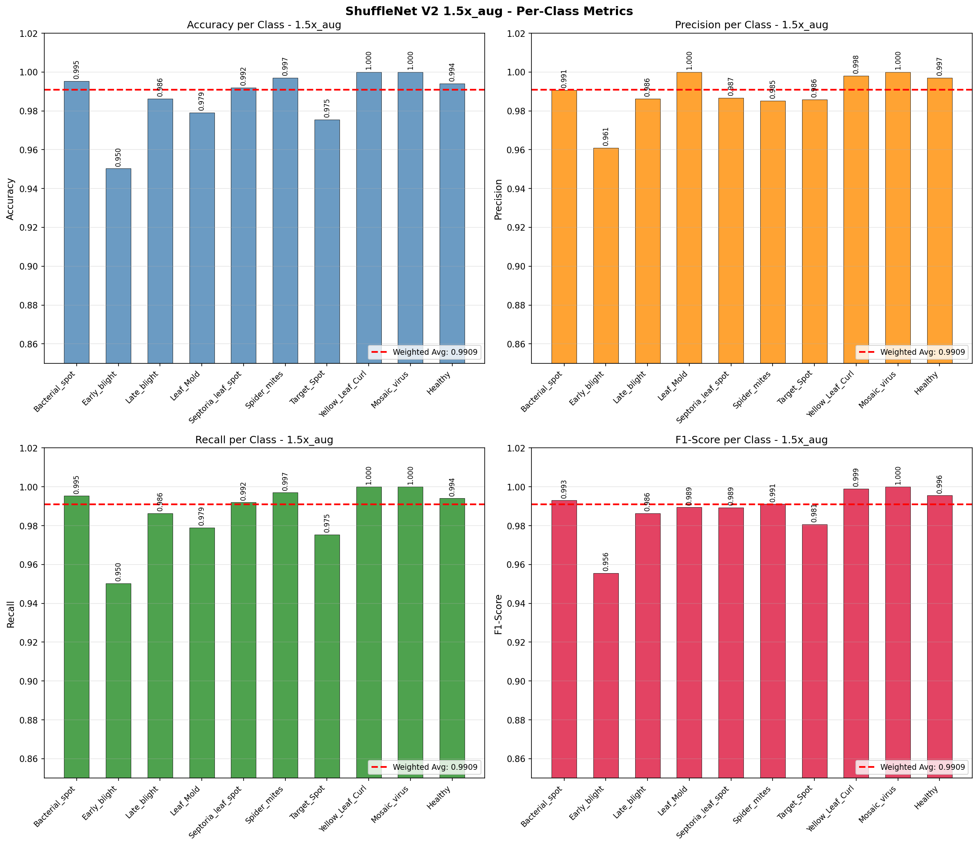
confusion_matrix.png
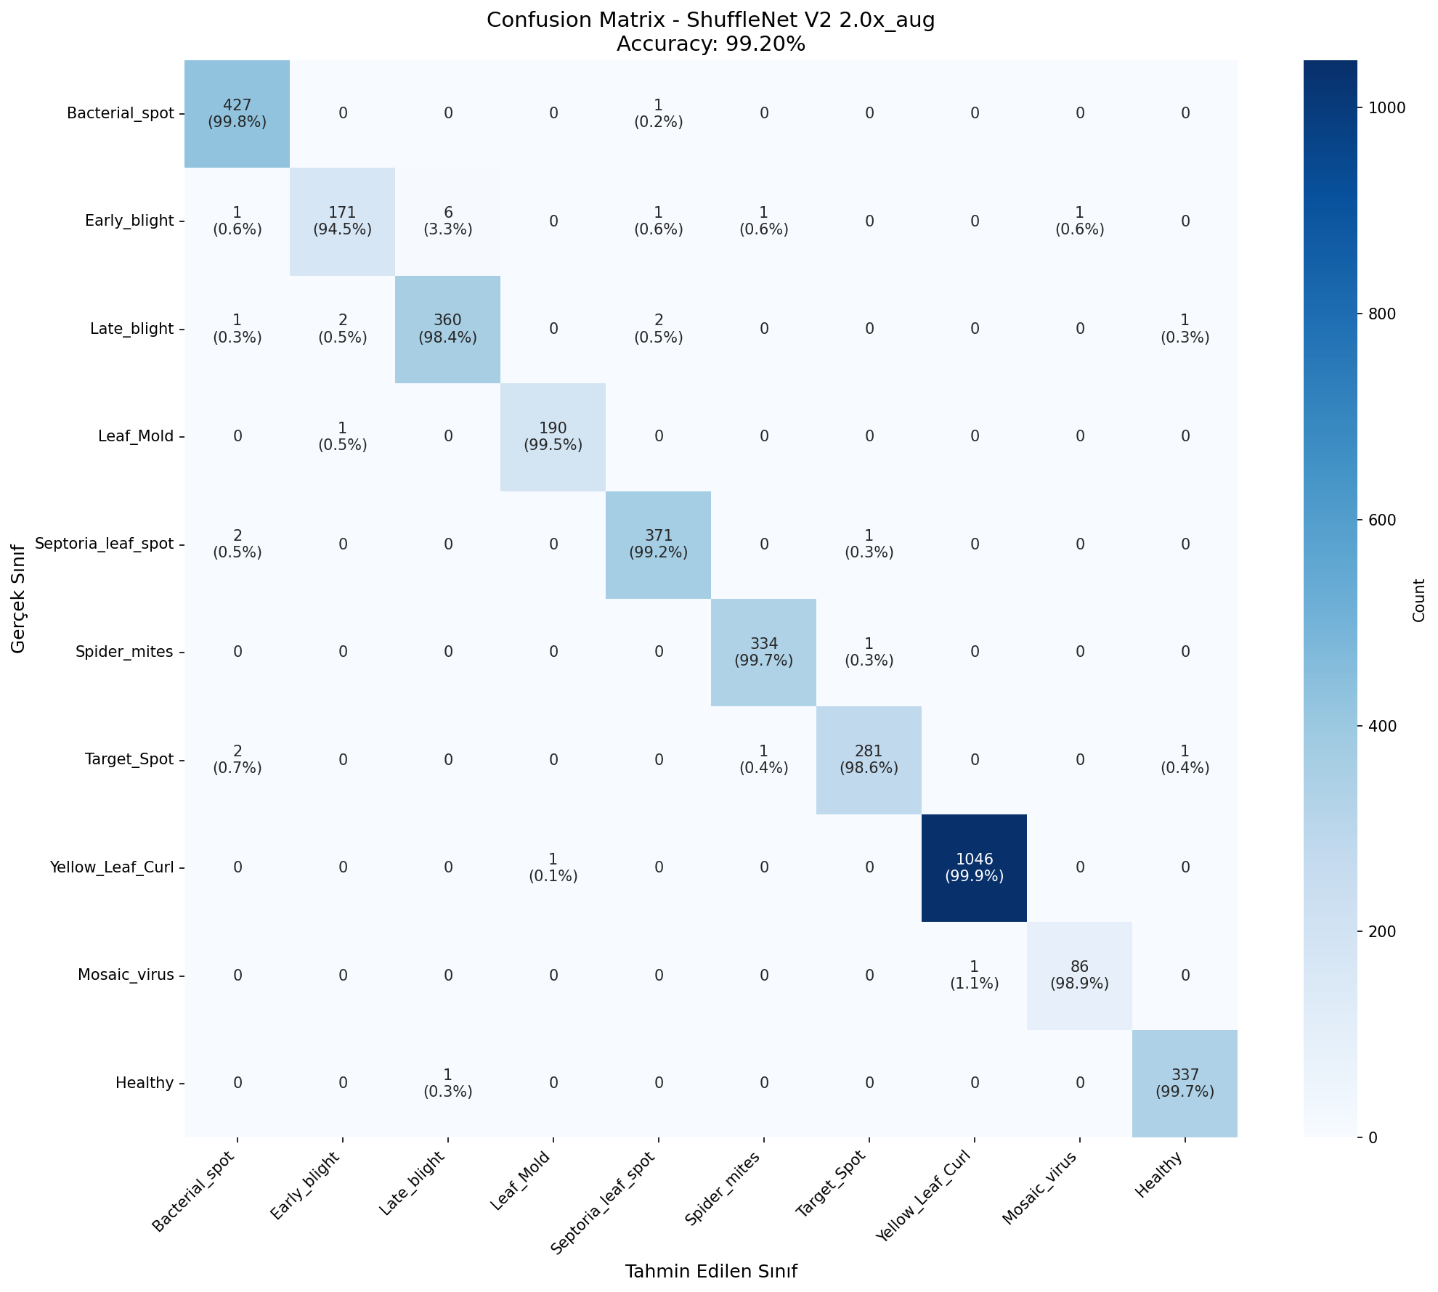
per_class_metrics.png
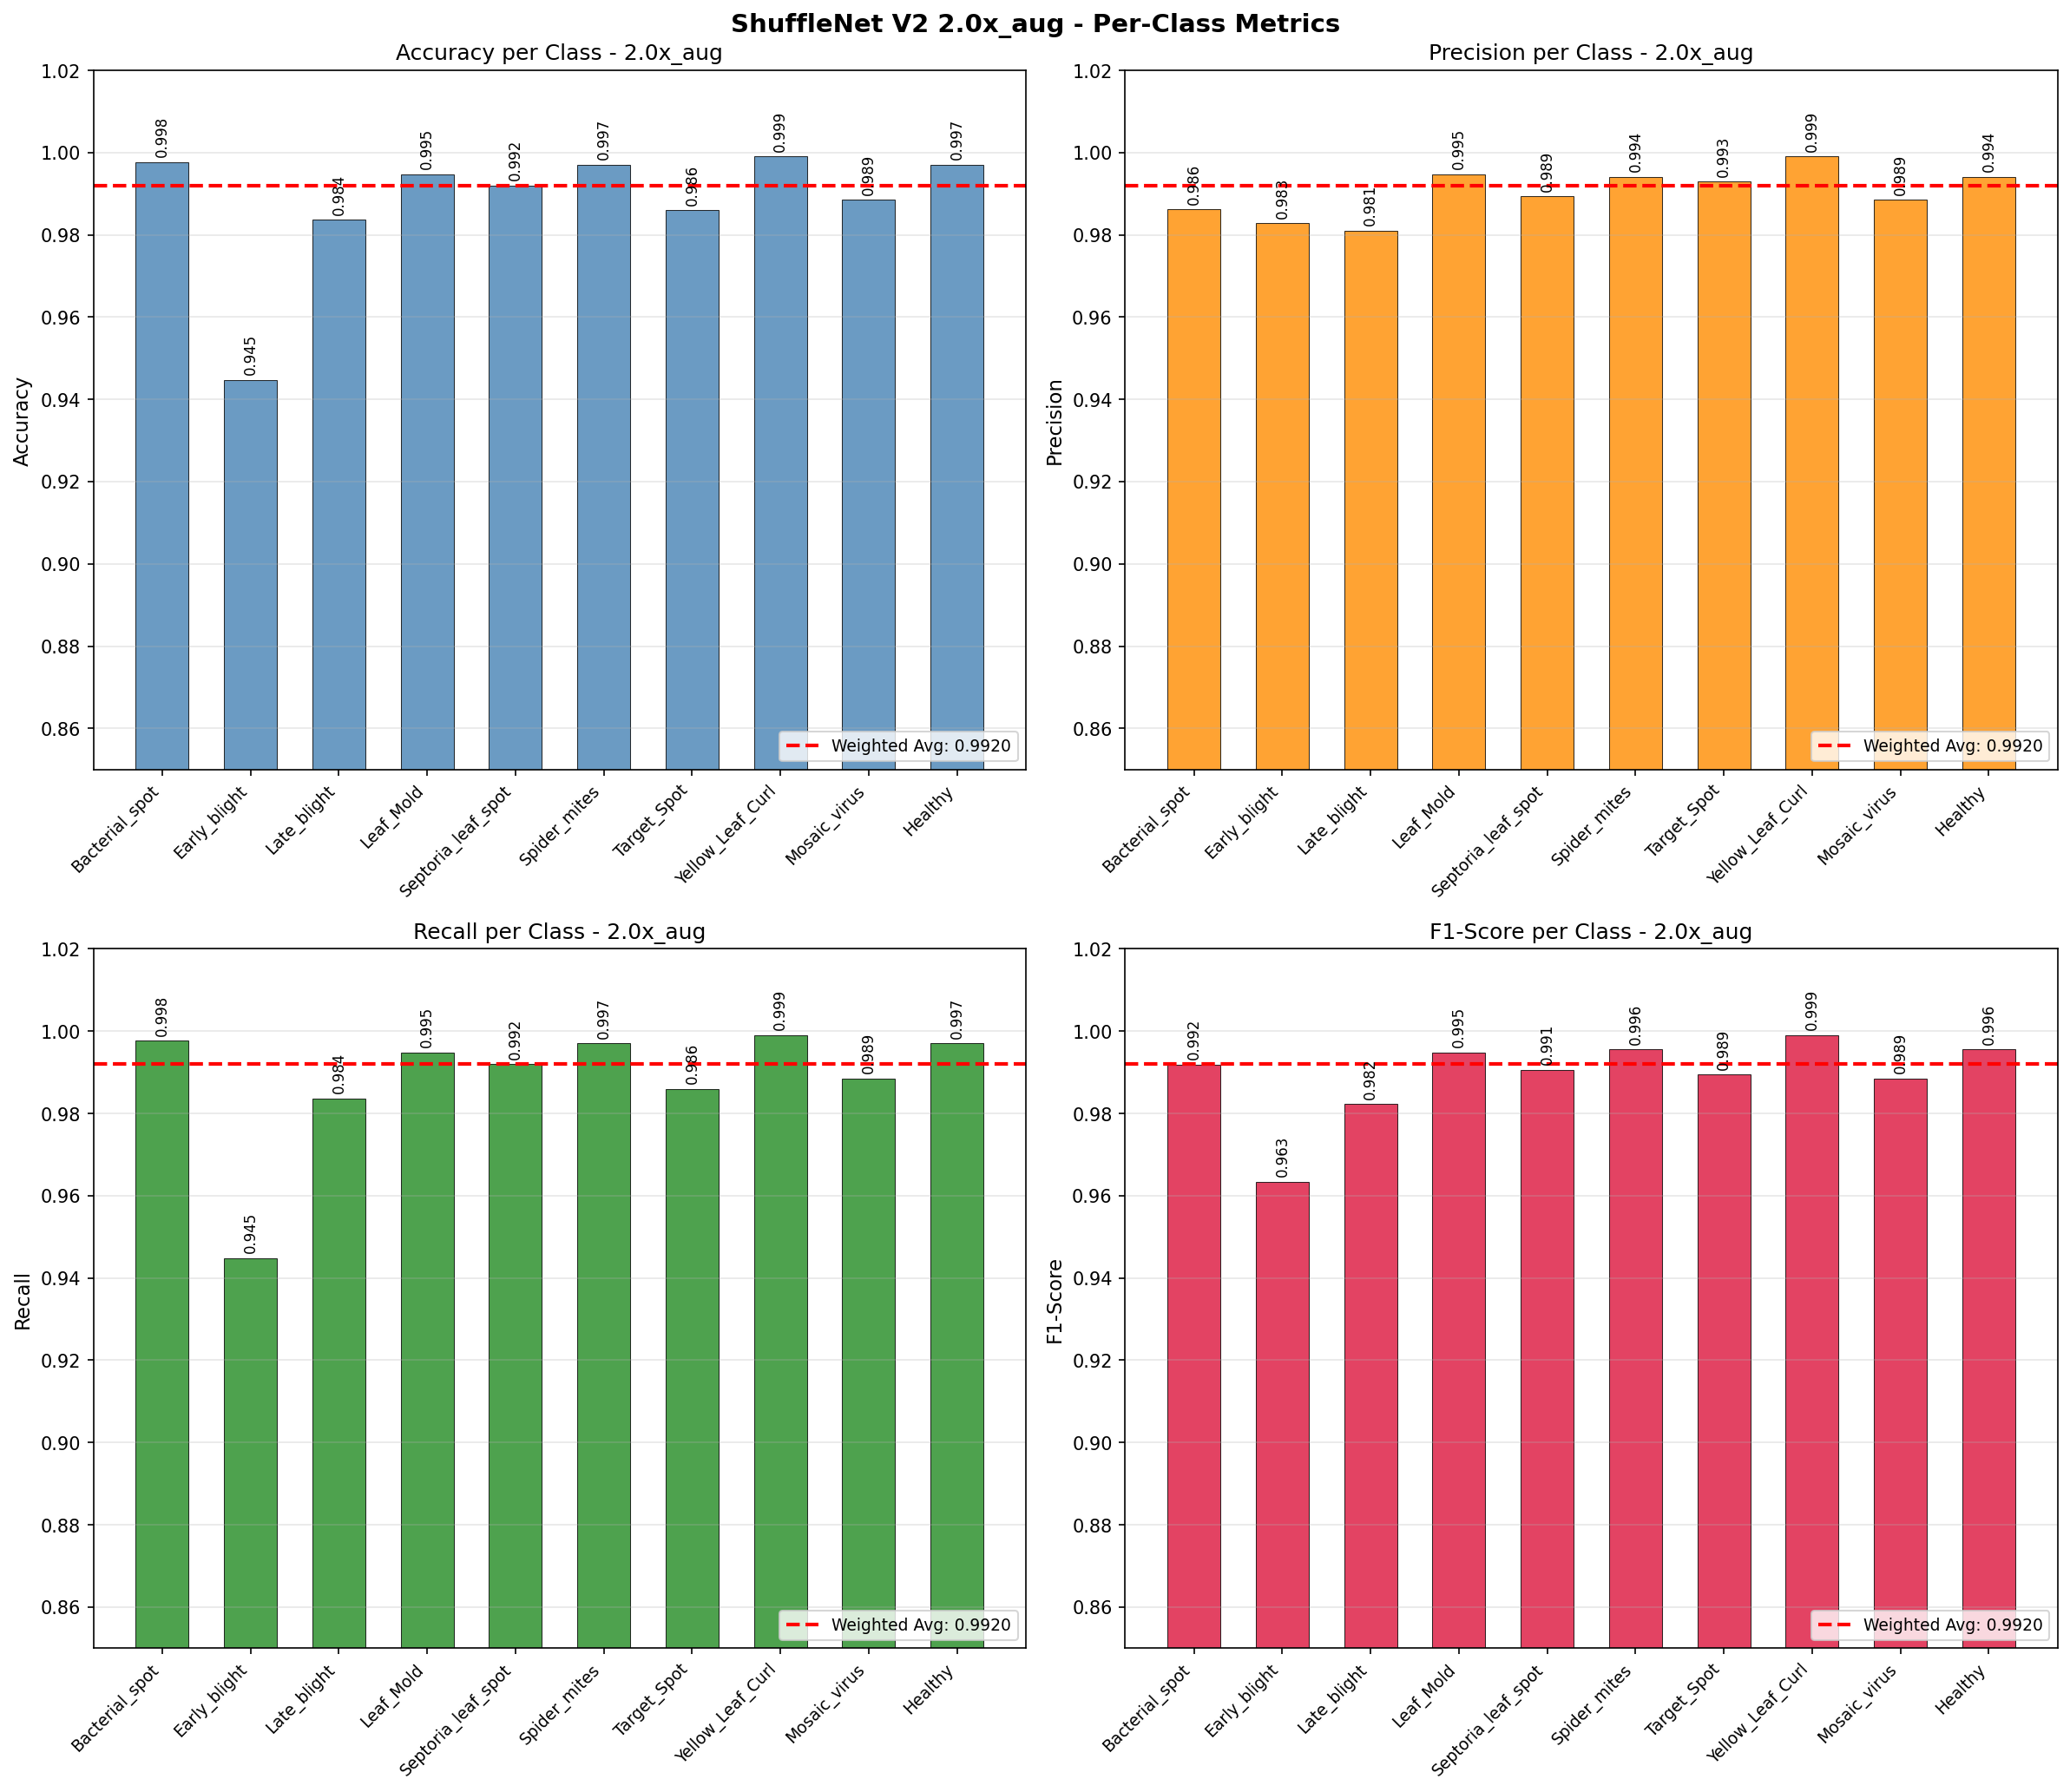

8) Mobil Uygulama Entegrasyonu
Planlanan mobil akis: (1) Kamera/galeri goruntu alimi, (2) on isleme, (3) on-device model cagrisi, (4) tani + guven skoru + oneri ekrani.
Mobil tarafta internet gereksinimi olmadan calisma hedeflenmistir.

9) Forma Eklenecek Mobil Ekran Goruntusu Yer Tutuculari
- Ana ekran: Kamera ac / galeriden sec butonlari.
- Tani sonucu ekrani: Hastalik adi, guven yuzdesi, en yakin alternatif siniflar.
- Oneri ekrani: Hastaliga ozel mudahale adimlari.
- Gecmis kayit ekrani: Tarih, tahmin ve not bilgisi (varsa).
Not: Ekranlar hazir degilse bu bolume "Temsili ekran eklenecek" notu dusulebilir.

10) Sonuc
Proje, domates yaprak hastaliklarinin mobilde ve gercek zamanli teshisine odaklanan, yuksek dogruluklu bir goruntu isleme cozumudur. ShuffleNet tabanli deneylerde %99.72 seviyesine ulasan test dogrulugu elde edilmis, sistemin tarla kosullarinda cevrimdisi kullanimi hedeflenmistir.

